РУБЦОВСКАЯ ГОРОДСКАЯ ОРГАНИЗАЦИЯ ПРОФСОЮЗА РАБОТНИКОВ НАРОДНОГО ОБРАЗОВАНИЯ И НАУКИ РФ

Б-01/01/2018

Новый год самый любимый, добрый, сказочный праздник, который ждут в каждом доме, в каждой семье. Новый год — всегда ожидание чуда, волшебных превращений, приключений и удивительных перемен.

Рубцовская городская организация профсоюза работников образования и науки РФ провела и поздравила детей и внуков работников образовательных учреждений (членов профсоюза) традиционными новогодними поздравлениями на дому.
Дед Мороз и Снегурочка 29 и 30 декабря 2017г., согласно поданным заявкам поздравили 59 детей. Проводился новогодний мини-утренник. Подготовка началась задолго до наступления праздника. Дети были в ожидании чудесного новогоднего праздника и подарков.


По вопросам вручения Дедом Морозом подарков, приготовленных для детей, работники образования обращались к председателю Рубцовской городской организации
Профсоюза Поповой Ирине Борисовне.

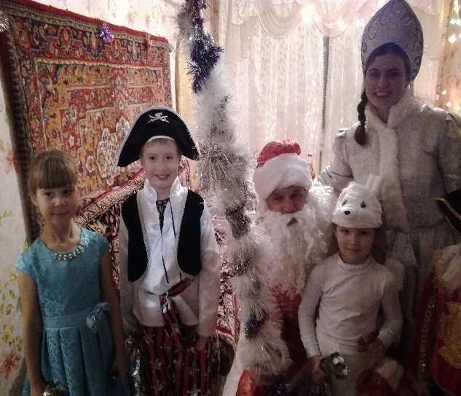

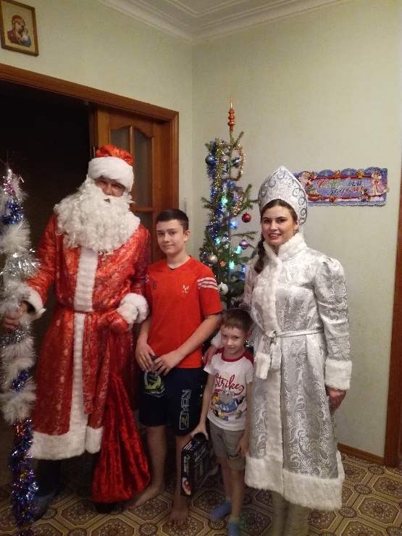
С Новым годом, дорогие друзья и коллеги. Спасибо за помощь и креативные идеи, которые помогли нам создать праздничное настроение.

Молодежный совет
Рубцовской городской организации
Профсоюза работников образования и науки

